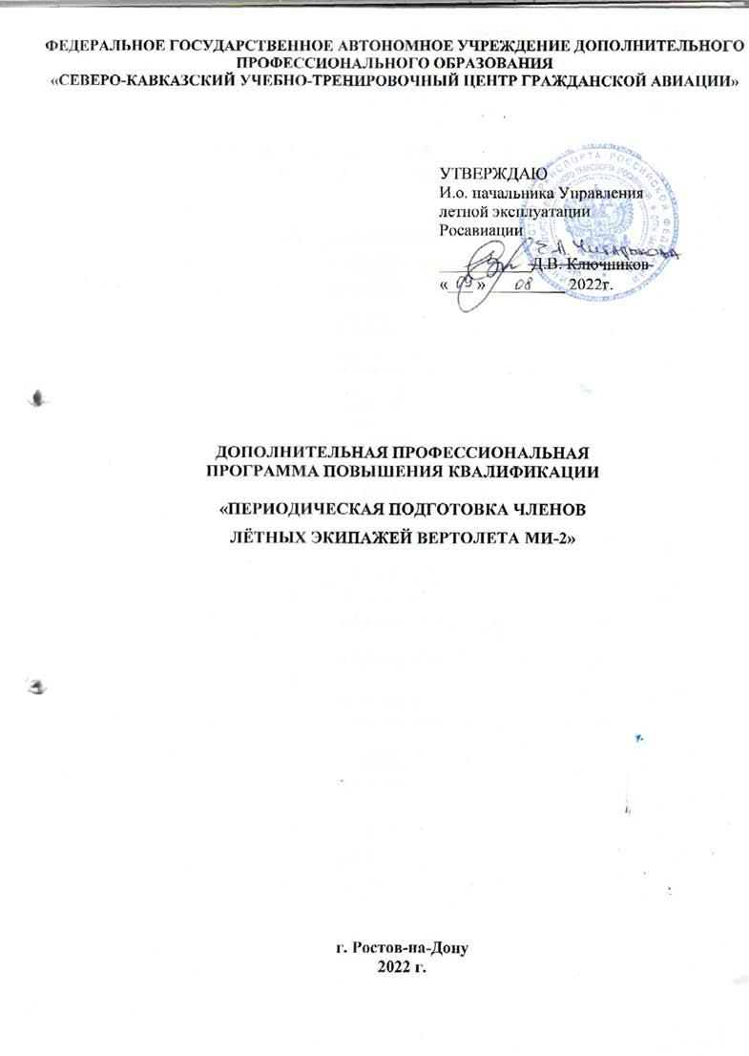

Глава 2. ПОДГОТОВКА РАБОТНИКА ДЛЯ ВЫПОЛНЕНИЯ ВОЗЛОЖЕННЫХ НА НЕГО ОБЯЗАННОСТЕЙ

2.1. Вид подготовки
Данная программа предусматривает наземную подготовку членов экипажей вертолёта Ми-2 по всем модулям программы и практическую подготовку по Модулю 2 «Аварийно-спасательная подготовка экипажей вертолета Ми-2 при вынужденной посадке на сушу».

2.2. Продолжительность подготовки
Модуль 1. «Периодическая наземная подготовка» |  |  |  | - 35 часов (академ.)
Модуль 2. «Аварийно-спасательная подготовка экипажей вертолёта Ми-2 при вынужденной посадке на сушу» |  |  |  | - 7 часов (академ.)
Модуль 3. «Выполнение нормальных процедур выполнения полетов и действия в аварийных ситуациях» |  |  |  | - 4 часа (академ.)
Модуль 4. «Теоретическая подготовка по выводу воздушного судна из сложного пространственного положения, предсрывных режимов, режима сваливания» |  |  |  | 2 часа (академ).
 | Режим занятий: | Модуль 1 | - 5 учебных дней;
 |  | Модуль 2 | - 1 учебный день;
 |  | Модуль 3 | - 1 учебный день;
 |  | Модуль 4 | - 1 учебный день.
Максимальная продолжительность учебного дня - 8 час.
Продолжительность учебного часа - 45 минут.
Указанный режим занятий применяется в том числе и при обучении с применением дистанционных образовательных технологий.

2.3. Периодичность подготовки
Периодичность подготовки в соответствии с требованиями п.5.84 Федеральных авиационных правил «Подготовка и выполнение полётов в гражданской авиации Российской Федерации (ФАП-128)», утвержденных Приказом Минтранса РФ от 31.07.2009 № 128 и приказа Росавиации от 19.03.2018 N 210-П.
Модуль 1. «Периодическая наземная подготовка» | не реже одного раза в течение последовательных 12 месяцев
Модуль 2. «Аварийно-спасательная подготовка экипажей вертолёта Ми-2 при вынужденной посадке на сушу»
Модуль 3. «Выполнение нормальных процедур выполнения полётов и действия в аварийных ситуациях» | не реже одного раза в течение последовательных 7 месяцев
Модуль 4. «Теоретическая подготовка по выводу воздушного судна из сложного пространственного положения, предсрывных режимов, режима сваливания» | не реже одного раза в течение последовательных 12 месяцев

2.4. Этапы подготовки
Настоящая Программа предусматривает теоретическую (наземную) подготовку и практическую подготовку по Модулю 2.
Тренажерная и летная подготовка в рамках настоящей программы не осуществляется.

2.5. Тематическое содержание этапов подготовки
В рамках этапов теоретической (наземной) и практической подготовки изучению подлежат следующие дисциплины и темы:

Модуль 1. Периодическая наземная подготовка:
1. Выполнение полетов в особых условиях.
2. Выполнение полетов в условиях сдвига ветра.
3. Конструкция и летная эксплуатация вертолёта Ми-2.
4. Конструкция и летная эксплуатация двигателя ГТД-350.
5. Электро-, приборное и радиооборудование вертолёта Ми-2 и его летная эксплуатация.
6. Определение летных характеристик вертолёта Ми-2 (практическая аэродинамика).
7. Теоретическая подготовка к выполнению маневров и действий при срабатывании систем предупреждения о близости земли.
8. Воздушная навигация.
9. Авиационная метеорология.
10. Воздушное законодательство.

Модуль 2. Аварийно-спасательная подготовка экипажей вертолёта Ми-2 при вынужденной посадке на сушу:
1. Входное тестирование.
2. Анализ материалов расследования авиационных происшествий в ГА за последний год. Разбор характерных авиационных происшествий.
- Применение аварийно-спасательного оборудования (выполнение тренажей в объеме задания на тренировку):
- применение средств противопожарной защиты;
- открывание аварийных выходов:
- аварийные средства радиосвязи;
- комплексный тренаж по действиям при аварийной посадке.

Модуль 3. Выполнение нормальных процедур выполнения полетов и действия в аварийных ситуациях:
1. Подготовка к полету. Нормальные процедуры выполнения полетов.
2. Действия экипажа в аварийных ситуациях.

Модуль 4. «Теоретическая подготовка по выводу воздушного судна из сложного пространственного положения, предсрывных режимов, режима сваливания»
- Понятие и классификация сложного пространственного положения. Предсрывные режимы. Вывод вертолета из сложного пространственного положения.

2.6. Образцы документов, выдаваемых по результатам итогового контроля знаний, навыков (умений)
Результаты итогового контроля знаний фиксируются в экзаменационной ведомости и классном журнале.
Образцы документов, выдаваемых слушателям по результатам итогового контроля знаний, навыков (умений) представлены в Приложениях № 2 - № 5.

Глава 3. ТЕМАТИКА ПЕРИОДИЧЕСКОЙ НАЗЕМНОЙ ПОДГОТОВКИ
Модуль 1. «ПЕРИОДИЧЕСКАЯ НАЗЕМНАЯ ПОДГОТОВКА»

№п/п | Наименование учебных дисциплин | Количество часов
 |  | Всего  час | Лекции  (ДОТ)  час | Форма контроля/  час
1. | Выполнение полетов в особых условиях | 2 | 1 | Экзамен/1
2. | Выполнение полетов в условиях сдвига ветра | 2 | 1 | Экзамен/1
3. | Конструкция и летная эксплуатация вертолета Ми-2 | 4 | 3 | Экзамен/1
4. | Конструкция и летная эксплуатация двигателя ГТД-350 | 4 | 3 | Экзамен/1
5. | Электро-, приборное и радиооборудование вертолета Ми-2 и его летная эксплуатация | 5 | 4 | Экзамен/1
6. | Определение летных характеристик вертолета Ми-2 (практическая аэродинамика) | 4 | 3 | Экзамен/1
7. | Теоретическая подготовка к выполнению маневров и действий при срабатывании систем предупреждения о близости земли | 2 | 1 | Экзамен/1
8. | Воздушная навигация | 4 | 4 | Зачет
9. | Авиационная метеорология | 4 | 4 | Зачет
10. | Воздушное законодательство | 4 | 4 | Зачет
11. | Итого по модулю, часов | 35 | 28 | 7

Примечание: самостоятельная подготовка проводится в индивидуальном порядке с использованием методической и учебной литературы, технических средств обучения ФГАУ ДПО «Северо-Кавказский УТЦ ГА» вне учебного времени. Время самостоятельной подготовки не входит в общее время, предусмотренное тематическим планом Программы.

Модуль 2. «АВАРИЙНО-СПАСАТЕЛЬНАЯ ПОДГОТОВКА ЭКИПАЖЕЙ ВЕРТОЛЁТА МИ-2 ПРИ ВЫНУЖДЕННОЙ ПОСАДКЕ НА СУШУ»

Тематический план модуля

№ п/п | Наименование тем |  | Всего, часов | Лекции, часы | Практич. занятия | Форма контроля
1. |  | Входное тестирование | 0,5 | 0,5 | - | Диф. зачет
2. |  | Анализ материалов расследования авиационных происшествий в ГА за последний год. Разбор характерных авиационных происшествий | 0,5 | 0,5 | - | Промеж. контроль
3. |  | Применение аварийно-спасательного оборудования (выполнение тренажей в объеме задания на тренировку): | 6 | 1 | 5 | Промеж. контроль
3.1. |  | Применение средств противопожарной защиты | - | - | 1
3.2. |  | Открывание аварийных выходов | - | - | 1
3.3. |  | Аварийные средства радиосвязи | - | - | 1
3.4. |  | Комплексный тренаж по действиям при аварийной посадке | - | - | 2
4. |  | Итоговый контроль | - | - | - | Диф. зачет
 |  | Итого | 7 | 2 | 5
Форма проведения занятий: лекции (очная форма).
Итоговый контроль знаний: дифференцированный зачет.

Модуль 3. «ВЫПОЛНЕНИЕ НОРМАЛЬНЫХ ПРОЦЕДУР ВЫПОЛНЕНИЯ ПОЛЕТОВ И ДЕЙСТВИЯ В АВАРИЙНЫХ СИТУАЦИЯХ»

Тематический план модуля

№ п\п | Наименование разделов и тем | Всего  час | Лекции  (ДОТ)  час | Форма  контроля
1. | Подготовка к полету. Нормальные процедуры выполнения полетов  полета. | 1 | 1 | Промеж  контроль
2. | Действия экипажа в аварийных ситуациях | 2 | 2 | Промеж  контроль
3. | Итоговый контроль | 1 |  | экзамен
 | Итого: | 4 | 3 | 1
Форма проведения занятий: лекции (очная форма с применением дистанционных образовательных технологий).
Итоговый контроль знаний: экзамен.

Модуль 4. «ТЕОРЕТИЧЕСКАЯ ПОДГОТОВКА ПО ВЫВОДУ ВОЗДУШНОГО СУДНА ИЗ СЛОЖНОГО ПРОСТРАНСТВЕННОГО ПОЛОЖЕНИЯ, ПРЕДСРЫВНЫХ РЕЖИМОВ, РЕЖИМА СВАЛИВАНИЯ»
№  п/п | Наименование тем | Количество часов  (очная, ДОТ)
 |  | Всего  час | Лекции  (очная, ДОТ)  час | Форма контроля  час
1. | Понятие и классификация сложного пространственного положения. Предсрывные режимы. Вывод вертолета из сложного пространственного положения | 2 | 2 | Промеж  контроль
2. | Итоговый контроль |  |  | Зачет
 | Итого по дисциплине: | 2 | 2
Форма проведения занятий: лекции (очная форма с применением дистанционных образовательных технологий), самостоятельная подготовка.
Итоговый контроль знаний: зачет.

